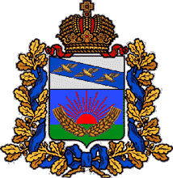

АДМИНИСТРАЦИЯ
ШУМАКОВСКОГО СЕЛЬСОВЕТА
СОЛНЦЕВСКОГО РАЙОНА КУРСКОЙ ОБЛАСТИ

ПОСТАНОВЛЕНИЕ

от 21.10. 2020 г. № 102

Об отмене особого противопожарного
режима на территории Шумаковского сельсовета
Солнцевского района

В соответствии Законом Курской области от 26 июня 2006 года № 39-ЗКО №О тпожарной безопасности Курской области», постановлением Администрации Курской области № 70-па от 20.02.2013 г. «Об утверждении Порядка установления особого противопожарного режима на территории Курской области и контроля за его исполнением», протоколом заседания комиссии по предупреждению и ликвидации чрезвычайных ситуаций и обеспечению пожарной безопасности Курской области от 19.10.2020 г. № 20-р, администрация Шумаковского сельсовета Солнцевского района Курской области, ПОСТАНОВЛЯЕТ:
1. Признать утратившим силу постановление Администрации Шумаковского сельсовета Солнцевского района от 14.07. 2020 г. № 70 «Об установлении особого противопожарного режима на территории Шумаковского сельсовета Солнцевского района»
2. Контроль за исполнением настоящего постановления оставляю за собой.

И.о.Главы
Шумаковского сельсовета Л.А.Махортова

